ACTA
CONSEJO DE PARTICIPACION SOCIAL
SERVICIO DE SALUD ACONCAGUA

- Fecha : 19 de noviembre, 2019
- Hora Inicio : 15:15 horas
- Hora Término : 17:30 horas
- Lugar : Centro Patrimonial Buen Pastor, San Felipe Llay

I.-PARTICIPANTES

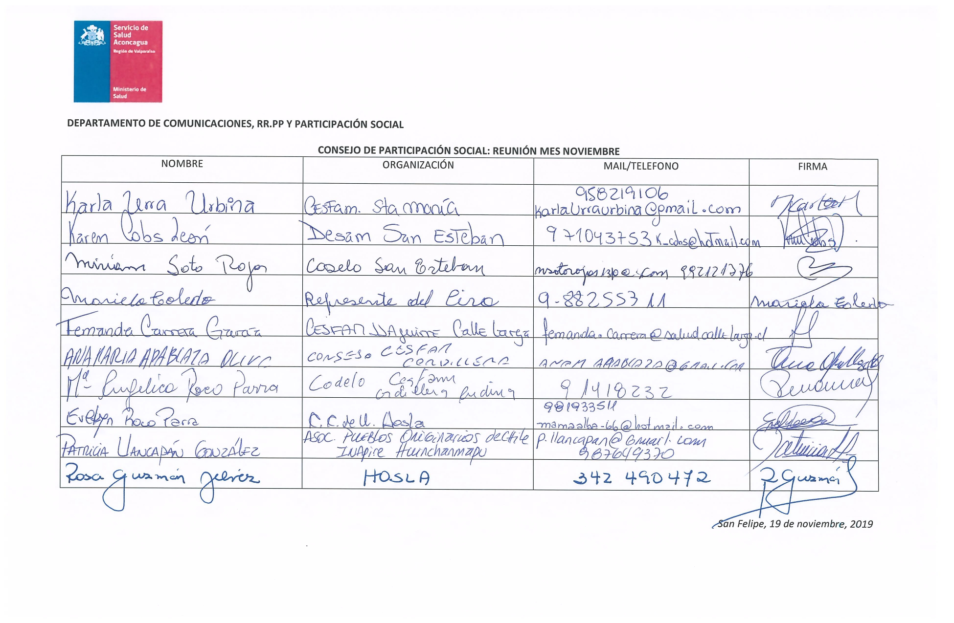

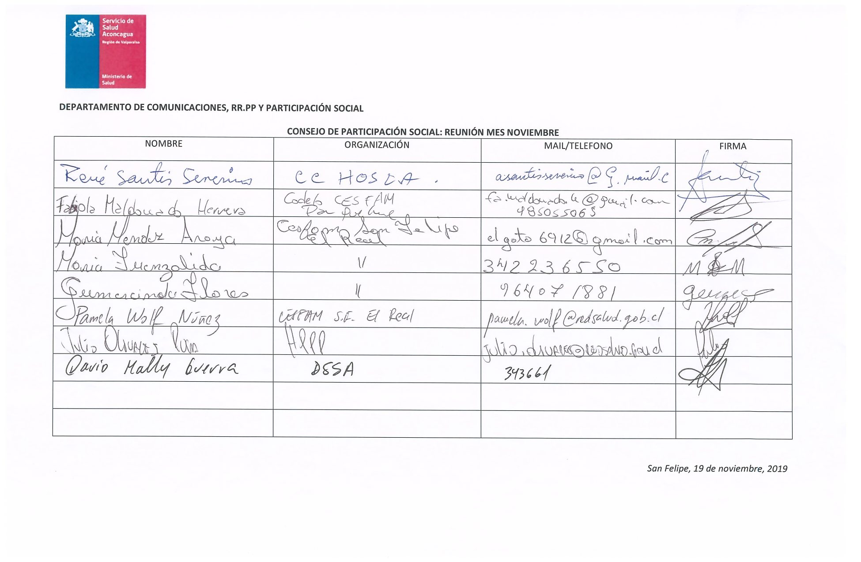

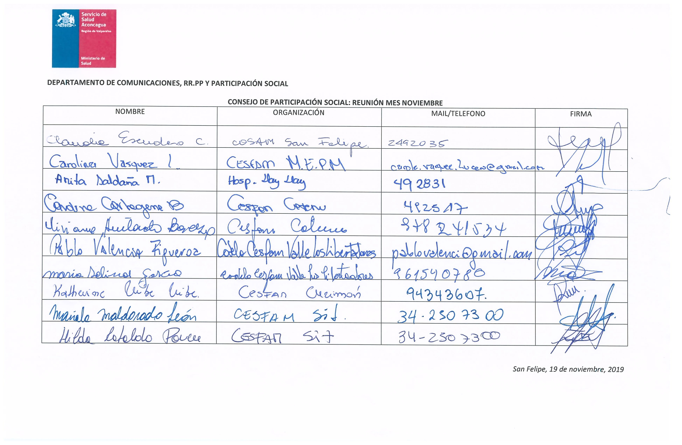

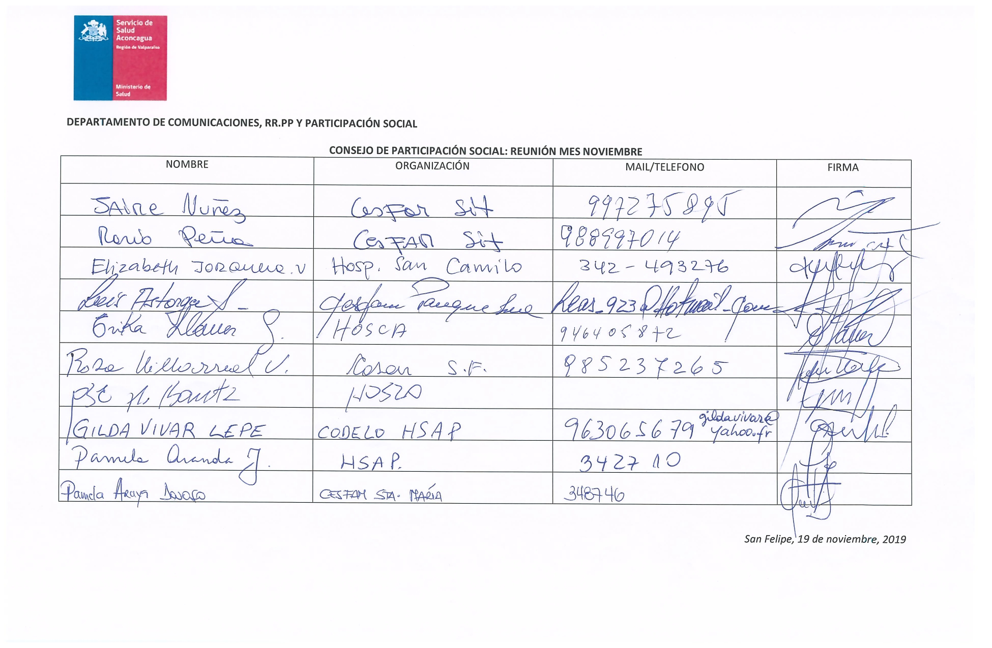

II. TABLA

- Palabras de bienvenidas directivos establecimientos de San Felipe
- Palabras de referente MINSAL en materia de participación y satisfacción usuaria
- Fechas y comunas: Consejo de Participación Social, año 2019
- Dialogo Ciudadano por mesas
- Plenario

Pregunta | Respuesta  (Mencione las temáticas y sugerencias consensuadas por la mesa, según orden de importancia, de mayor a menor) | Justificación Ranking  [solo pregunta 1]  (Explique el motivo por el cual cada tema ocupa dicha posición en el Ranking. Además, clasifíquelo en una temática más amplia como, por ejemplo: Lista de Espera) | Pre Análisis  (Considerando la experiencia de los usuarios; exponga los principales consensos y disensos de la conversación, en relación a las temáticas priorizadas y sugerencias propuestas)
- Identifique 5 temas, que, a su parecer, deberían ser prioridades a ser mejoradas por el sector público de salud. (Ordénelos según importancia, de mayor a menor) | 1. Financiamiento para salud insuficiente | Existen inequidades en torno al acceso y la calidad de la atención. Este punto es fundamental para reconocer otras necesidades en el campo de la salud pública. | Se llega al consenso que las personas que tienen recursos acceden a una mejor salud; más oportuna y de mejor calidad. En cambio la gran mayoría se expone a un sistema de salud público sobrepasado e ineficiente.
 | 2. Déficit de especialistas | Aconcagua es un lugar donde los especialistas no llegan con tanta frecuencia; esta situación más la dependencia de otros establecimientos regionales genera tiempos de espera prolongados en ciertas especialidades. | Un consenso presente es que los especialistas no cubren la demanda actual; sumando a la inexperiencia de algunos especialistas
 | 3. Segregación etaria en la cobertura GES | Sumado a los puntos anteriores, una fuerte necesidad es ampliar la cobertura de las enfermedades GES. Es posible reconocer ciertas necesidades vinculadas a las determinantes sociales de la salud que afectan a la población, y que no poseen cobertura. | Se llega al acuerdo de que los 65 años es una edad donde no es posible prevenir determinados problemas de salud, más bien son medidas paliativas y curativas. El tema se presenta en población en edad productiva, donde no es posible acceder oportunamente a una intervención quirúrgica; perjudicando la vida cotidiana de las personas y sus redes
 | 4. Tiempos de espera prolongados y poco claros en atención de especialistas | Desde un punto de vista experiencial, los tiempos de espera son muy prolongados y no se tienen una información clara y certera de cuando se recibirá la atención. | Un consenso es la nula claridad y transparencia de la lista de espera. Además de la oferta que hacen ciertos especialistas para operarse de forma más rápida, mediando el tema económico.
 | 5. Ausencia a citas médicas en especialidades de parte de la ciudadanía | No menos importante es la corresponsabilidad en torno a presentarse a las citas médicas. Es un claro problema perder horas valiosas en un sistema donde no abundan. | Un consenso de mediano alcance es que ciudadanos solicitan horas y no se presentan a las citas médicas. Habiendo mecanismos horarios para mejorar el acceso, aún se presentan dificultadas importantes de responsabilidad de la ciudadanía frente al sistema de salud público.
- Plantee 5 sugerencias de mejora para los temas identificadas anteriormente. (Escriba una solución por necesidad) | 1. Seguro único de salud universal | Un fundamento solidario con un enfoque de equidad debe primar, donde solo exista un sistema de salud universal | Un consenso que prima es que todos debemos atendernos en un mismo sistema de salud; no segregando monetariamente a los usuarios.
 | 2. Aumentar los incentivos para especialistas | Tanto como mejorar la calidad de las becas, el acceso a éstas y potenciar un sistema de incentivos a zonas donde los especialistas no llegan es un tema central. | Se debería considerar una mirada territorial sobre la forma en que llegan los especialistas; donde más se necesitan es donde mejores becas y mayores beneficios pueden acceder.
 | 3. Ampliar rango de edades a personas menores de 65 años | No es posible que una persona que gana el mínimo y tiene de menos de 65 años vea deteriorada su calidad de vida por no acceder a una operación oportuna. | Es preciso mirar la ocupación, los ingresos y otros factores psicosociales para brindar una mayor cobertura.
 | 4. Mejorar financiamiento para más especialistas y mejor infraestructura en salud | Más financiamiento, con mejor acceso para especialistas, que a su vez atienden en establecimientos que poseen lo necesario para brindar una atención de calidad deben ser los principios rectores. | Opciones como la compra de servicios en lo privado son alternativas paliativas y con acento político de corte neoliberal. Es preciso fortalecer el sistema de salud público desde su autogestión.
 | 5. Potenciar campaña nacional para la NO perdida de hora | Generar estrategias comunicacionales que incentiven a la corresponsabilidad y al mejor uso de los recursos públicos | Un consenso presente fue el de generar estrategias que generen analogías entre lo que se pierde por no presentarse, por ejemplo: el diseño por no asistir a los controles equivale a 2 multicanchas.

Pregunta | Respuesta  (Mencione las temáticas y sugerencias consensuadas por la mesa, según orden de importancia, de mayor a menor) | Justificación Ranking  [solo pregunta 1]  (Explique el motivo por el cual cada tema ocupa dicha posición en el Ranking. Además, clasifíquelo en una temática más amplia como, por ejemplo: Lista de Espera) | Pre Análisis  (Considerando la experiencia de los usuarios; exponga los principales consensos y disensos de la conversación, en relación a las temáticas priorizadas y sugerencias propuestas)
- Identifique 5 temas, que, a su parecer, deberían ser prioridades a ser mejoradas por el sector público de salud. (Ordénelos según importancia, de mayor a menor) | 1. Problemas en la resolutividad en APS | La puerta de entrada al sistema de salud es el APS, y sin recursos esto dificulta el acceso y la continuidad de la atención en otros niveles. | Es un consenso que con más recursos en APS esto se soluciona.
 | 2. Escaso trabajo intersectorial en materia de salud mental | Su ubicación está dada por los temas de salud mental, principal deuda epidemiológica en Chile. | No existe un trabajo articulado, sistemático y constante, con principal foco en las infancias y juventudes.
 | 3. Políticas del buen trato poco efectivas | No de evidencia un fortalecimiento del buen trato, a pesar de capacitaciones y recursos invertidos en el área. | Se afirma que es necesario incorporar al buen trato temas de interculturalidad y género, para abordar la diversidad actual del país.
 | 4. Ausencia de intervenciones/políticas para enfermedades catastróficas | Las enfermedades catastróficas no poseen una cobertura financiera potente, tanto para los usuarios y sus redes | Quien cuida a quienes cuidan. Abrir los temas de salud para las redes familiares.
 | 5. Infraestructura deficitaria en los establecimientos de salud | Es preciso para mejorar la atención tener servicios ad hoc a la realidad epidemiológica. | A nivel de usuarios y profesionales es preciso contar con infraestructura y recursos físicos que autosatisfagan las demandas de la población.
- Plantee 5 sugerencias de mejora para los temas identificadas anteriormente. (Escriba una solución por necesidad) | 1. Asignación de mayores recursos y el cumplimiento a cabalidad del modelo de salud familiar y comunitaria | Sin dinero y sin profundizar los modelos no es posible de hacer cambios | Todos concuerdan en que la crisis pasa por el tema económico hacia lo público.
 | 2. Educación y salud desde la primaria infancia como modelo de trabajo permanente | Es preciso estudiar desde otros prismas el tema de la satisfacción usuaria, no solo con encuestas. | Comunidad y establecimientos generan formas de trabajo en conjunto en el tema del trato.
 | 3. Rediseño de instructivos con participación de la comunidad
 | 4. Fomentar redes de apoyo institucionalizadas | Es preciso generar un cambio sustantivo, y que el foco de trabajo se fundamente en el individuo y sus redes | Es preciso potenciar espacios de trabajo con la comunidad y rediseñar con los actores del territorio un abordaje más pertinente.
 | 5. Aumentar presupuesto en la materia | Inversiones y proyectos que sean ejecutados en tiempos más acotados y que se ajusten a la realidad territorial. | Más y mejor infraestructura

Pregunta | Respuesta  (Mencione las temáticas y sugerencias consensuadas por la mesa, según orden de importancia, de mayor a menor) | Justificación Ranking  [solo pregunta 1]  (Explique el motivo por el cual cada tema ocupa dicha posición en el Ranking. Además, clasifíquelo en una temática más amplia como, por ejemplo: Lista de Espera) | Pre Análisis  (Considerando la experiencia de los usuarios; exponga los principales consensos y disensos de la conversación, en relación a las temáticas priorizadas y sugerencias propuestas)
- Identifique 5 temas, que, a su parecer, deberían ser prioridades a ser mejoradas por el sector público de salud. (Ordénelos según importancia, de mayor a menor) | 1. Trato al usuario | Es la puerta de entrada y afecta la imagen del establecimiento. | Influye mucho en el estado de ánimo del paciente.
 | 2. Desigualdad en salud | Está en el segundo lugar porque si te conocen de tratan bien, por ende, no se trabaja por el bien común. | Existe una suerte de discriminación y segregación.
 | 3. Descoordinación a nivel red | Falta de comunicación entre establecimientos, autoridades. | Las personas señalan que la suspensión de horas y la postergación de interconsultas es un grave daño a la salud.
 | 4. Escases de recursos | Bajo per cápita y escaso RRHH | Una de las principales falencias es que la salud municipal no se sustenta y autogestiona.
 | 5. Infraestructura deficitaria en los establecimientos de salud | Es preciso para mejorar la atención tener servicios ad hoc a la realidad epidemiológica. | A nivel de usuarios y profesionales es preciso contar con infraestructura y recursos físicos que autosatisfagan las demandas de la población.
- Plantee 5 sugerencias de mejora para los temas identificadas anteriormente. (Escriba una solución por necesidad) | 1. Crear sistema de evaluación del trato post atención | Es necesario que la evaluación se refleje en la calificación del funcionario.
 | 2. Priorización al paciente institucional en horario normal
 | 3. Ficha clínica única electrónica
 | 4. Aumento del presupuesto en salud y aumento del per cápita
 | 5. Nuevo Hospital Bi provincial

Próxima reunión del Consejo de Participación Social en la comuna de Panquehue, 17 de diciembre, 2019.

Toma acta
DAVID MALLY GUERRA

